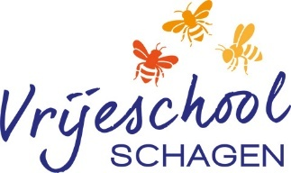
Veiligheidsplan
Veiligheid
Vrijeschool Schagen wil voor iedereen, leerlingen, ouders en leerkrachten, een veilige plek zijn waar ieder zich welkom en op zijn gemak voelt. Zowel de fysieke, de sociale en psychologische veiligheid zijn daarom belangrijk. In een veilige omgeving kunnen de kinderen zich optimaal ontwikkelen en ouders en leerkrachten goed samen aan deze ontwikkeling werken. In een veilige omgeving krijgen en geven kinderen vertrouwen. De vertrouwenspersoon van de school is Koos Blasé. De vertrouwenspersoon op school is een aanspreekpunt voor leerlingen, ouders en personeel bij incidenten zoals pesten, (seksuele) intimidatie, discriminatie of machtsmisbruik. Deze biedt een luisterend oor, vertrouwelijkheid, advies en ondersteuning bij het vinden van een oplossing of het indienen van een klacht.
Ons Schoolplan beschrijft hoe het onderwijs bijdraagt aan deze veiligheid. In het Veiligheidsplan staat beschreven hoe deze veiligheid wordt geborgd.
Anti-pestbeleid
In alle klassen leren we de kinderen omgaan met verschillen, het woord Respect is daarbij de leidraad. Het leerplan van de vrijeschool biedt daartoe volop mogelijkheden en aanknopingspunten. Daarnaast werkt het team met de Kanjertraining. Onze coördinator van de Kanjertraining is Leontine Lobbezoo, de anti-pestcoördinator. De Kanjertraining bevordert: onderling vertrouwen - sociale veiligheid - burgerschap -sociaal-emotionele vaardigheden. De kinderen leren respectvol en verantwoordelijk met anderen om te gaan. Maar ook omgaan met gevoelens, conflicten en sociale situaties. Het groepsgedrag speelt daarbij een belangrijke rol. Een motto is: ‘Wat je meemaakt is interessant, maar hoe je ermee omgaat is belangrijker, dat vormt je. Met de Kanjertraining willen we vooral preventief werken. Afspraken over ons anti-pestbeleid zijn te vinden in het Protocol Sociale Vaardigheden (bijlage 1).
Monitoring en Tevredenheid
• Veiligheidsmonitor: We meten jaarlijks de sociale veiligheid onder leerlingen vanaf de 4e klas.
• Tevredenheid: Elke twee jaar houden we een onderzoek onder ouders en medewerkers.
Meldcode
Wij zijn wettelijk verplicht om vermoedens van kindermishandeling of misbruik te melden bij Veilig Thuis. Dit gebeurt altijd volgens de officiële Meldcode, waarbij de eerste stap een gesprek met de ouders of betrokkenen is. De aandachtsfunctionaris op school is de interne expert en het aanspreekpunt bij vermoedens van kindermishandeling en huiselijk geweld. Deze persoon adviseert en ondersteunt collega's bij het toepassen van de wettelijk verplichte meldcode. Ook zorgt de aandachtsfunctionaris voor de implementatie van het beleid en de borging van de veiligheid rondom de leerling.
De aandachtsfunctionaris bij ons op school is Adry Bakkum.

[Bekijk hier de volledige meldcode https://www.rijksoverheid.nl/onderwerpen/huiselijk-geweld/meldcode])
Bedrijfshulpverlening (BHV)
Onze fysieke veiligheid wordt gewaarborgd door getrainde bedrijfshulpverleners. Zij zijn geschoold in EHBO, brandpreventie en ontruiming. Op basis van een risico-inventarisatie actualiseren we periodiek ons calamiteitenplan. Onze BHV’ers zijn Esther Meinen en Sophie Zoon.

Protocol
Sociale Veiligheid
Kanjertraining
Vrijeschool Schagen

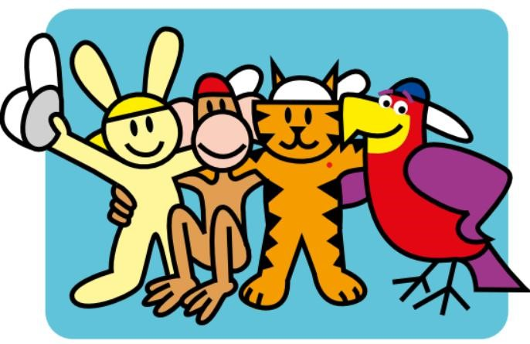

Versie 2026



Inhoud

Uitgangspunten ..........................................................................................................................................2
We willen te vertrouwen zijn ........................................................................................................................ 2
Wij, leerkrachten en ouders, zijn samen het gezag van het fatsoen ........................................................... 2
We geven het goede voorbeeld ................................................................................................................... 2
Wat doen we preventief en hoe doen we dat?......................................................................................... 2
Inhoud Kanjertraining ................................................................................................................................... 2
De petten ..................................................................................................................................................... 3
Het gaat mis als je niet doet als jezelf ......................................................................................................... 4
Smileyposter ................................................................................................................................................ 5
Afsprakenposter ........................................................................................................................................... 6
Wat doen we als het misgaat en hoe doen we dat?................................................................................ 7
Gedoe hoort erbij en is leerzaam ................................................................................................................. 8
Fase 1 | Kind heeft last van een ander ........................................................................................................ 8
Fase 2 | Het storende gedrag gaat door ...................................................................................................... 9
Fase 3 | Iemand wordt structureel lastiggevallen vanuit een machtspositie: pesten ................................... 9
De rol van leerkrachten, ouders en directie bij grensoverschrijdend gedrag .................................... 11
Wat is grensoverschrijdend gedrag? .......................................................................................................... 11
Fysieke veiligheid in gevaar? ...................................................................................................................... 11
Onmacht versus onwil ................................................................................................................................ 11
Bijlage: Stappenplan grensoverschrijdend gedrag .............................................................................. 15

Dit protocol is geformuleerd in de wij-vorm vanuit school en ouders. U vindt in dit document de onderdelen:

• | Doelen
• | Uitgangspunten
• | Wat doen we preventief en hoe doen we dat?
• | Wat doen we als het misgaat en hoe doen we dat?
• | De rol van leerkrachten, ouders en directie bij grensoverschrijdend gedrag.
• | Een stappenplan grensoverschrijdend gedrag.

1
 Doelen
- Leerlingen voelen zich veilig op school (sociaal, psychisch en fysiek).
- Leerlingen, leerkrachten, directie, kanjer-/anti-pestcoördinator en ouders weten wat ze kunnen doen ter preventie van onveilige situaties en hoe ze kunnen handelen als het toch onveilig wordt.

Uitgangspunten

School is bedoeld om te leren. Dit gaat het beste als leerlingen zich veilig voelen op school. De pedagogische visie van de Kanjertraining vormt het uitgangspunt van ons sociaal veiligheidsbeleid. We hebben een duidelijke visie op hoe we met elkaar omgaan en willen graag samen met ouders en kinderen zorgen voor een veilige school.

We willen te vertrouwen zijn

De meeste mensen willen te vertrouwen zijn. Op die manier willen we gezien, gehoord en begrepen worden. We gaan daarom uit van elkaars goede bedoelingen en kijken met vertrouwen naar elkaar en de kinderen. Ons uitgangspunt is daarbij dat je jezelf mag zijn. Doe je niet anders voor dan wie je werkelijk bent, dan is het goed. En daarmee ben je te vertrouwen.

Wij, leerkrachten en ouders, zijn samen het gezag van het fatsoen

We zijn gezamenlijk verantwoordelijk voor de opvoeding van de kinderen. Een goede opvoeding richt zich op fundamentele menselijke waarden zoals: liefde, vertrouwen, mededogen, toewijding, verantwoordelijk- heid en betrokkenheid in de breedste zin van het woord. Daarom moeten wij, ouders en leerkrachten, duidelijke leiders zijn voor kinderen: wij vertegenwoordigen het gezag van het fatsoen. We laten ons daarbij niet bepalen door angsten, cynisme of ergernis. We zorgen voor een veilige sfeer door grens- overschrijdend gedrag op een nette manier zorgvuldig aan te pakken. Daarin werken we samen met elkaar.

We geven het goede voorbeeld

De kinderen voelen zich veilig als wij het goede voorbeeld geven:

- We gaan respectvol met elkaar om.
- We spreken respectvol over elkaar en de kinderen, ook op sociale media.
- Indien zich een probleem voordoet of als we ons zorgen maken, dan overleggen we met elkaar. We zoeken een oplossing die goed is voor alle betrokkenen en die recht doet aan de situatie.

Wat doen we preventief en hoe doen we dat?

Inhoud Kanjertraining

We bespreken en oefenen met gedrag door middel van onderstaande materialen. Deze zijn van toepassing op de kinderen, maar net zo goed op ons als volwassenen. Omdat kinderen gedrag van ons nadoen, is het van belang dat wij (ouders en het team) het goede voorbeeld geven.

De petten

Om in gesprek te gaan over gedrag maken we vanuit de Kanjertraining gebruik van petjes met vier verschillende kleuren. Wanneer zich een probleem of stressvolle situatie voordoet hebben we een keuze om verschillend te reageren. We maken kinderen bewust van hun gedrag en oefenen met nieuw gedrag. Kinderen kunnen zo leren kiezen voor gedrag dat bij hen past en dat prettig is voor henzelf en de ander.

Wanneer je doet als een kanjer, of als de witte pet, dan doe je als jezelf, je bent te vertrouwen en durft ook anderen te vertrouwen. Je toont respect voor jezelf en de ander. Jezelf zijn betekent ook: vervul de rol die bij je past. Dus moeder: wees moeder. Leerkracht: wees leer- kracht. Je bent geen vriendje van het kind. Laat het kind ook kind zijn. Als we allemaal als onszelf doen, vanuit vertrouwen, kunnen we toch heel verschillend doen, ook in verschillende situaties.  Teveel vertrouwen kan omslaan in naïviteit. Een witte pet is dus meestal positief, maar blijf daarin wel je eigen welzijn beschermen. | De witte pet is de pet van vertrouwen en jezelf zijn. Samen met de gele, rode en blauwe pet zie je dan...  
Je kunt jezelf zijn in combinatie met de blauwe pet. De blauwe pet staat voor kracht. Dan reageer je op een prettige stoere manier. Je durft ruimte in te nemen. Je vertoont leiderschapsgedrag. Je geeft je grenzen aan. Je maakt plannetjes, toont initiatief. Zolang naast de blauwe pet ook de witte pet van het vertrouwen aanwezig is, is het gedrag prettig voor jezelf en de ander.  Ouders en leerkrachten laten met de wit-blauwe pet positief leiderschap zien. Ze durven grenzen te stellen en duidelijk te zijn vanuit het vertrouwen dat de meeste mensen het goed bedoelen. | Blauw met wit  - Vertrouwen  - Duidelijk  - Doorzetter  - Leiderschap  
De rode pet in combinatie met de witte pet staat voor humor. Je maakt grapjes die leuk zijn voor iedereen. Je doet optimistisch, vrolijk, relativerend, luchtig, handelt met levensvreugde.  Voor ouders en leerkrachten betekent dit dat je humor gebruikt in je opvoeding en speels kunt zijn: je kunt spelen met kinderen en je kunt relativeren. Je toont optimisme en vrolijkheid. | Rood met wit  - Vertrouwen  - Vrolijk  - Humor    - Positief denken
Handelen we met de wit-gele pet, dan geven we ruimte aan de ander. We luisteren, zorgen, tonen interesse, zijn rustig en vriendelijk, bescheiden.  Voor ouders en leerkrachten betekent dit dat we betrokkenheid tonen, luisteren naar kinderen en willen weten wat hun behoefte is. We tonen empathie. | Geel met wit    - Vertrouwen  - Vriendelijk  - Bescheiden  - Behulpzaam

Alle kleuren petten hebben hun valkuil wanneer de witte pet van vertrouwen wegvalt. Als we niet meer met vertrouwen naar elkaar of naar onszelf kijken, komen we terecht in wantrouwen. Bij de ene persoon of in de ene situatie uit dit zich in te krachtig gedrag (blauwe pet), bij een ander in te onderdanig angstig gedrag (gele pet) en bij een ander in clownesk meeloopgedrag (rode pet).

In klassen waar het vertrouwen wegvalt ontstaat dit gedrag. De basis van vertrouwen moet dan weer worden teruggezet. Gelukkig blijken de meeste mensen dit graag te willen: we willen ons liever gedragen met witte pet dan zonder. We zijn dan even de weg kwijt geraakt.

Het gaat mis als je niet doet als jezelf

Het gaat mis als we niet meer onszelf zijn. Je hebt geen vertrouwen in jezelf, de ander of de situatie. Dan valt de witte pet weg. Je doet dan zo:

Zorg je ervoor dat je zelf krijgt wat je wilt,  maar gun je de ander zijn geluk niet.  Wil je graag het gevoel van macht en status hebben. Denk je vooral in winnen-verliezen. | Blauw  - Bazig of gemeen  - Dwingend    - Kan zich ook fysiek uiten in gedrag als duwen, slaan, pesten
Doe je wat er maar in je opkomt. Je denkt niet na over de gevolgen voor jezelf of de ander en je houdt er geen rekening mee. Je loopt mee met storend gedrag en helpt dat ook in stand te houden door mee te doen of erom te lachen. | Rood    - Onverschillig of cynisch  - Uitlachen, meelopen  - Grappen ten koste van jezelf of anderen
Trek je je terug of doe je zielig of te bang en laat dat merken door gaan zeuren of snel te huilen. | Geel  - Zielig doen  - Jezelf wegcijferen    - Te bang reageren, dit kan zich onder andere uiten door weg te kijken of terug te trekken

In het aanspreken van kinderen gebruiken we pettentaal. Voorbeelden hiervan: “Welke pet heb je nu op?
Hoe kun je de witte pet erbij opzetten?” “Ik zie een heleboel witte petten!” “Wil je te vertrouwen zijn?
Doe dan als de witte pet.” De pettentaal helpt ons om zonder oordeel het kind op zijn gedrag aan te spreken.

Let op

We koppelen nooit een pet aan een kind. De petten gaan over gedrag en gedrag kun je veranderen. Een kind doet als een rode pet op een moment, en is de rode pet niet. In rollenspelen gebruiken we de petten om te oefenen met gedrag.

Smileyposter

Leerlingen

Welk gedrag willen we wel en niet op school? Waar ligt de grens? De smileyposter geeft hier handvatten voor. Wij willen kinderen leren om rekening met elkaar te houden. Let dus een beetje op de gevoelens van de mensen om je heen. Check even of de ander zich nog goed voelt bij jouw gedrag. Andersom geldt ook: het is jouw verantwoordelijkheid om aan te geven wanneer je je ergens niet prettig bij voelt. De meeste mensen bedoelen het goed, maar het gaat wel eens mis. Je helpt de ander door je grens aan te geven: “Ik vind het vervelend als je … doet. Wil je dat anders doen?”

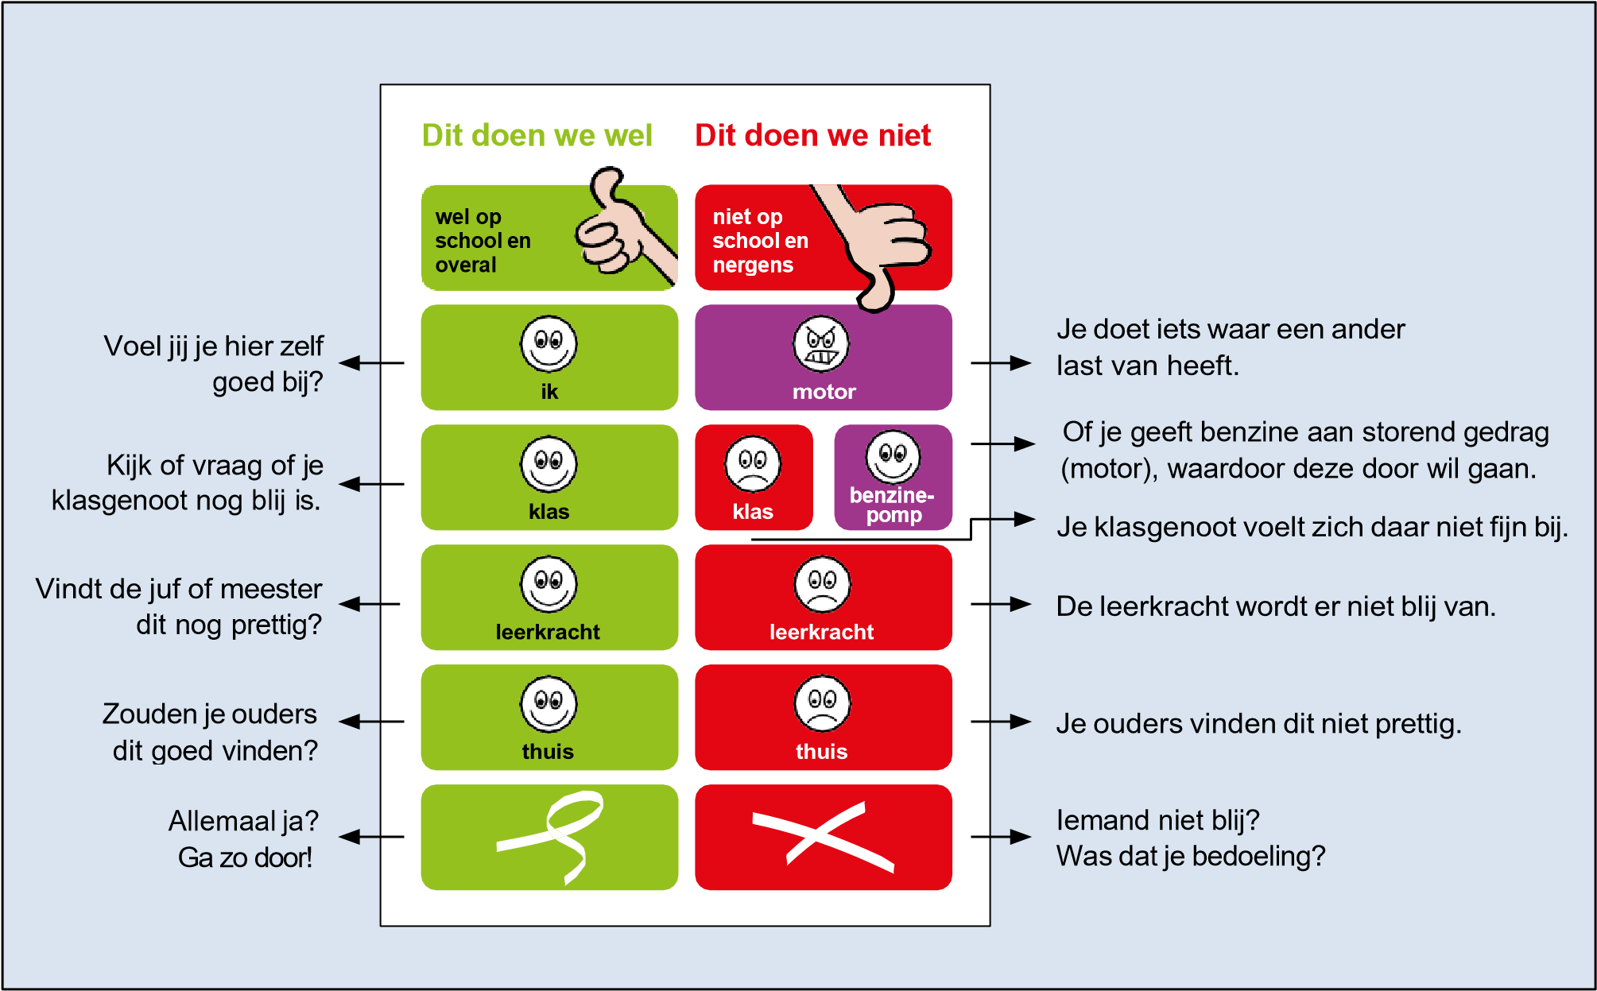
Leerkrachten, ouders en directie

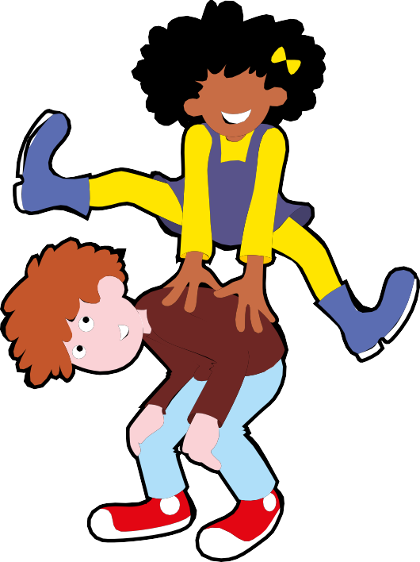
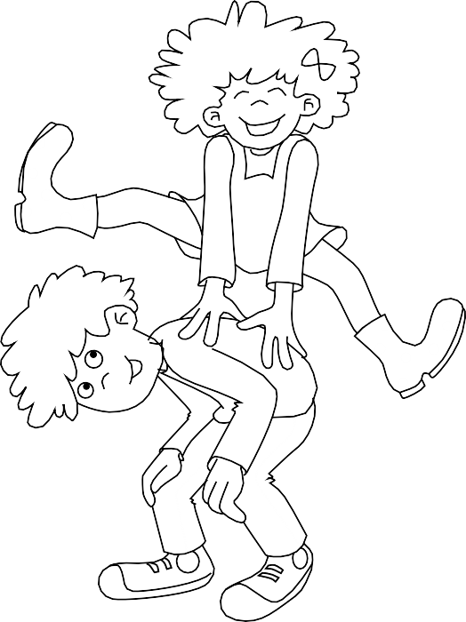
De smileyposter is ook van toepassing op de volwassenen rondom de leerlingen. Wat mogen wij (school en ouders) van elkaar verwachten?

- Als we ons zorgen maken om een kind, dan overleggen we respectvol met de kinderen, ouders en de leerkracht. We geven elkaar feedback. Dat betekent dat we op het schoolplein of via internet niet slecht spreken over een ander: we gaan met die ander in gesprek. Kortom: we spreken met respect over en met elkaar.
- We zoeken een oplossing die goed is voor het kind, de klasgenoten, de ouders en de school.
- Soms bedoelt de ander iets goed, maar ervaar je het als vervelend. We geven dan rustig onze grens aan, zodat de ander rekening met je kan houden.

Afsprakenposter

Als leidraad voor hoe wij op school met elkaar om willen gaan, gebruiken we de volgende vijf uitgangs- punten van de Kanjertraining. Op school ziet u deze uitgangspunten op de Kanjerafsprakenposters. De kleuren verwijzen naar de petten. Hieronder staan de posters zoals bedoeld voor de kleuters. Het kan zijn dat er op klassenniveau aanvullende regels opgesteld zijn. De uitgangspunten op de posters gelden echter voor de gehele school.

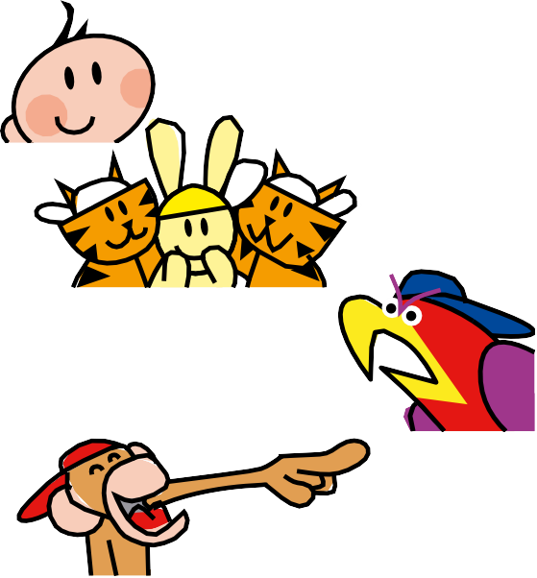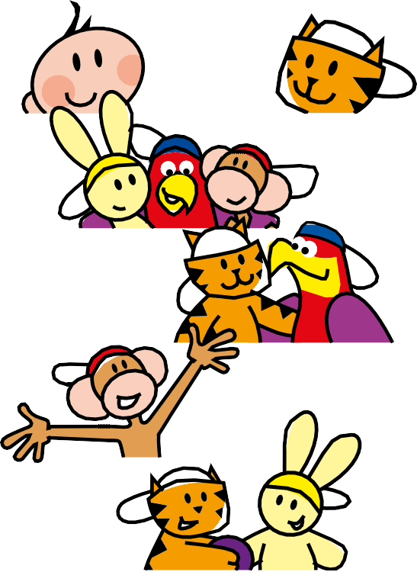
We
vertrouwen
elkaar

We

helpen

elkaar

Niemand

speelt
de baas

Niemand

lacht

uit

Niemand

blijft

zielig

We
vertrouwen
elkaar

We

helpen

elkaar

We

werken
samen

We

hebben

plezier

We

doen
mee

Motor en benzine: alles wat aandacht krijgt groeit!

Leerlingen

Met de Kanjertraining leren we dat alles wat aandacht (benzine) krijgt groeit. Vervelend gedrag (de motor) blijft doorgaan en krijgt status als kinderen meelachen en erbij staan. We maken kinderen bewust van de benzine die ze (vaak onbedoeld) geven aan gedrag dat niet prettig of storend is. Zo leren kinderen sociale verantwoordelijkheid te nemen en ervoor te kiezen om geen benzine te geven. In onveilige klassen bekrachtigen kinderen elkaar in negatief, te stoer gedrag. Pas wanneer kinderen leren om geen benzine meer te geven, als de norm verandert, valt er geen winst (status, populariteit) meer te behalen met negatief gedrag.

Leerkracht

De leerkracht probeert in de klas benzine (aandacht) te geven aan positief gedrag. De leerkracht spreekt benzinegevers aan: “Geef maar geen benzine” en bekrachtigt ook door te zeggen: “Fijn dat je hem of haar helpt door even geen benzine te geven”. Hierdoor krijgt negatief gedrag minder aandacht (benzine) van de leerkracht.

Ouders

Wat kunnen ouders thuis doen?

Bevraag uw kind eens of het benzine geeft in de klas. Soms klagen kinderen thuis over vervelend gedrag van een klasgenoot. Het komt geregeld voor dat kinderen onbedoeld zelf benzine blijken te geven aan dit gedrag. Dit kan door erom te lachen, door ernaar te kijken, maar ook door te klagen (“oohhh, stil nou eens, nouou, hou nou op…”). Dit houdt onbedoeld het gedrag in stand.

Waar geeft u thuis benzine aan? Lacht u om storend gedrag van uw kind, dan zal uw kind hiermee doorgaan. Spreekt u uw kind alleen aan op negatief gedrag, dan zal uw kind daarmee aandacht vragen. Geef daarom ook vooral complimenten en benoem dus gedrag wat u prettig vindt. Dan zal dat gedrag versterkt worden.

KanVAS

Naast de observaties van de leerkracht en de kindgesprekken die gevoerd worden, wordt de sociaal- emotionele ontwikkeling van de kinderen gevolgd door middel van vragenlijsten in het KanVAS (Kanjertraining Volg- en Advies Systeem).
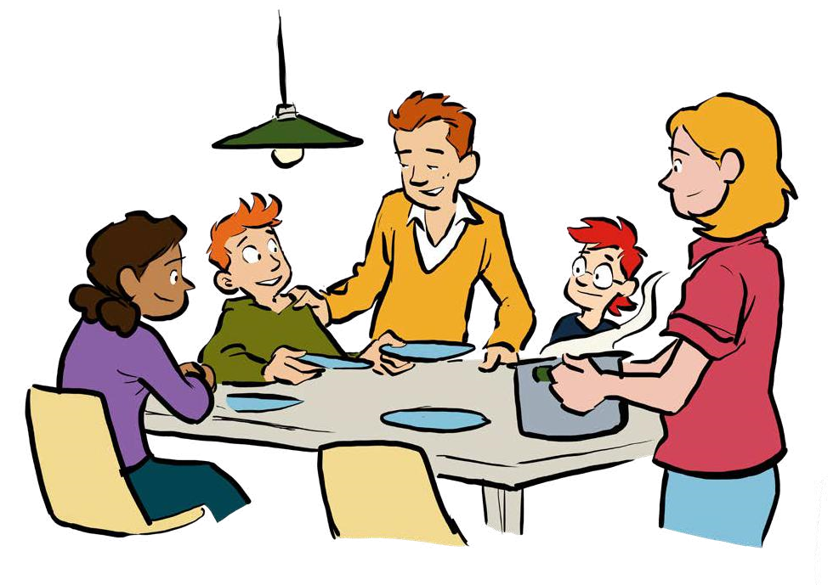
Het KanVAS bevat een korte lijst met bespreekonderwerpen voor docenten en ouders met bijhorende pedagogische adviezen voor in de klas en/of thuis. Deze kan in alle groepen ingezet worden. Vanaf de middenbouw is er een sociogram waarmee de leerkracht in kaart kan brengen in hoeverre een kind aansluiting heeft met klasgenoten en al dan niet buiten de groep valt. Vanaf groep 5 vullen kinderen ook een leerlingvragenlijst in die de emotionele ontwikkeling in kaart kan brengen en een sociale veiligheidslijst waarvan de gemiddelde resultaten op schoolniveau met de onderwijsinspectie gedeeld kunnen worden.

Het KanVAS is een belangrijk hulpmiddel voor de leerkracht om te signaleren in hoeverre kinderen zich prettig en veilig in de groep voelen. Het is eens signalerend hulpmiddel, maar geen diagnosticerend instrument. Dat wil zeggen dat het erg geschikt is om samen met ouders en kind (als het daaraan toe is) een koers uit te zetten om het welbevinden van kinderen te verbeteren, maar er rollen echter nooit diagnoses o.i.d. uit. De onderwijsinspectie heeft het KanVAS erkend als geschikte monitor om de sociale opbrengsten en de sociale veiligheid te verantwoorden.

Wat doen we als het misgaat en hoe doen we dat?

Gedoe hoort erbij en is leerzaam

Het is normaal dat kinderen af en toe ‘last’ hebben van elkaar. Dit gebeurt thuis en op school. Ze willen spelen met hetzelfde speelgoed, ze willen rustig werken terwijl een ander door de klas roept. Ze willen met hetzelfde kind spelen maar niet met elkaar. Kortom: er ontstaat gedoe. Dit zijn voor kinderen allemaal leermomenten. In het volwassen leven moeten wij immers ook leren omgaan met onze behoeftes en die van anderen. We zullen onze grenzen en wensen moeten aangeven.

Hoe leren we kinderen om te gaan met gedoe?

Fase 1 | Kind heeft last van een ander

Vuistregel van de Kanjertraining

Jij zit in een klas met kinderen die te vertrouwen willen zijn. We leren kinderen om rustig aan te geven dat ze ergens last van hebben en te vragen of de ander wil stoppen.

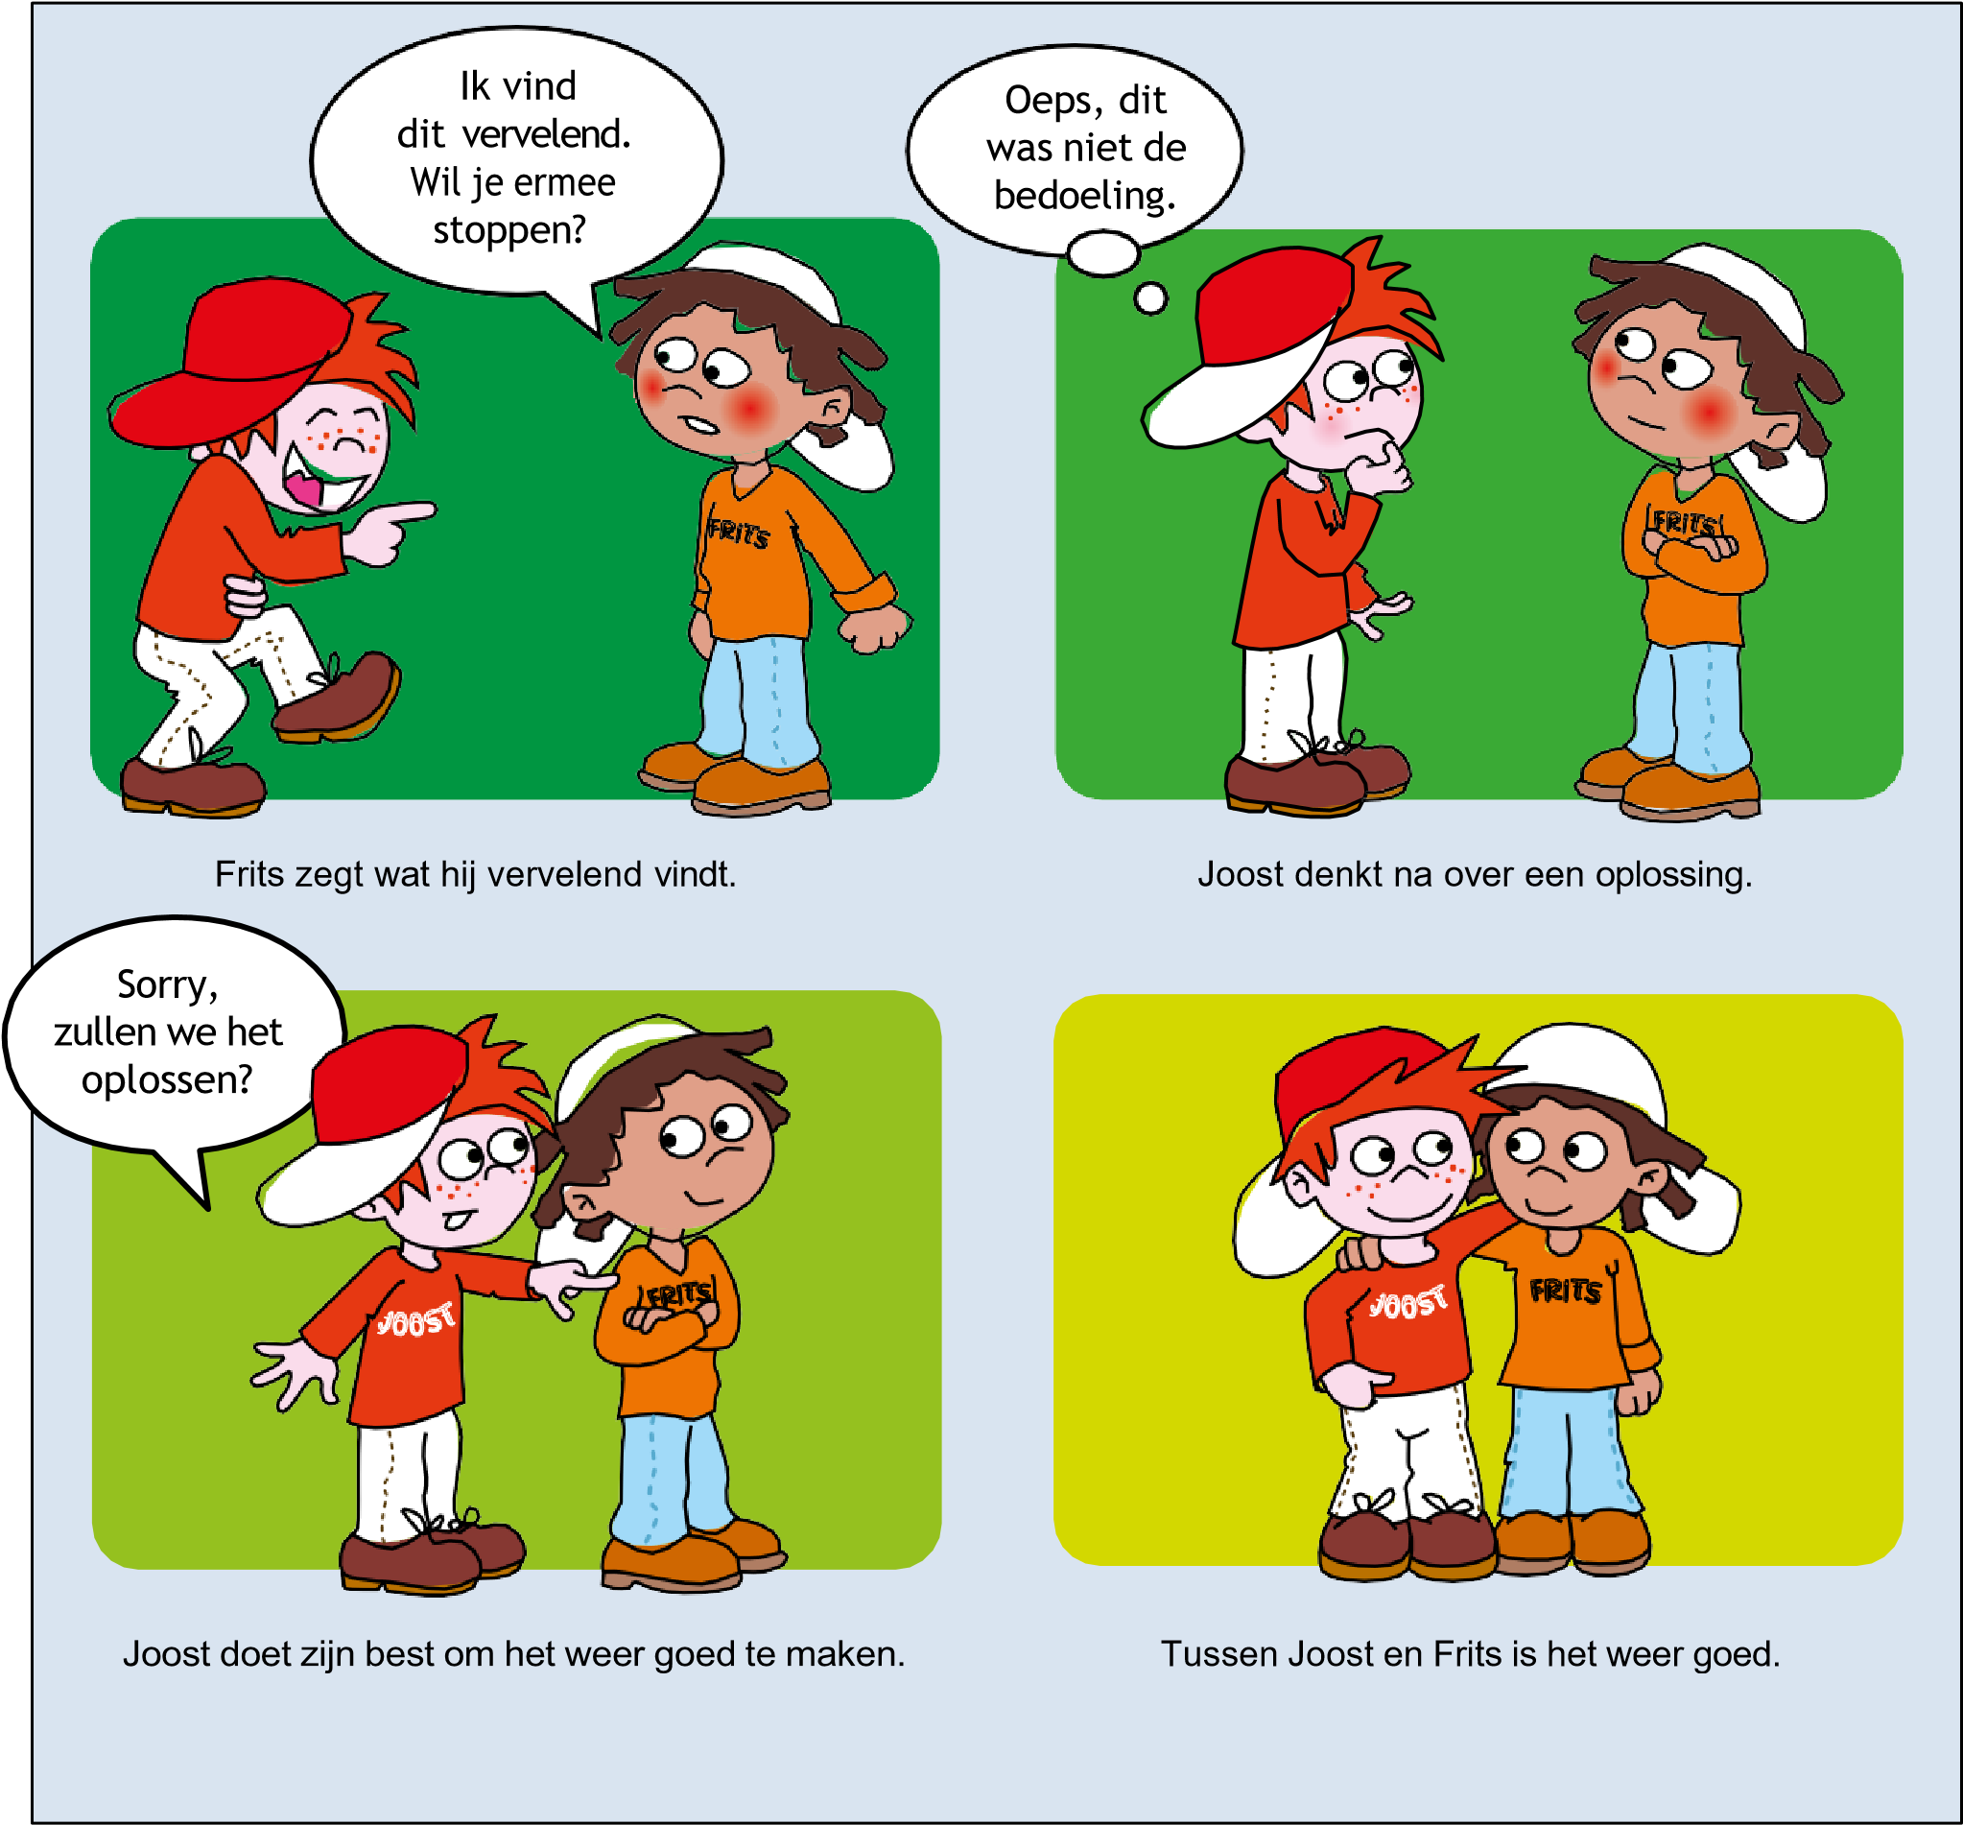

Soms wordt een incident groter doordat kinderen het gedrag van een ander als vervelend ervaren en vervolgens direct agressief of klagerig reageren (richting klasgenoten, leerkracht, ouders) zonder op een constructieve manier hun grenzen aan te geven.
Klasgenoten, leerkrachten en ouders kunnen dit onbewust versterken, bijvoorbeeld door agressief gedrag goed te keuren (“mep maar terug”), té veel medelijden te tonen of kwaad te spreken over het andere kind.

Tips voor leerkrachten en ouders

Ga na een conflict of gedoe geen rechter spelen om dader en slachtoffer te identificeren. Richt je op de toekomst: “Willen jullie het oplossen? Hoe zouden jullie dit de volgende keer anders kunnen doen?”
- Leer kinderen hoe je op een rustige, respectvolle manier zegt dat je last hebt van iemand. De woorden en toon moeten bij het kind zelf passen.
- Leer kinderen te stoppen met hun gedrag als een ander aangeeft er last van te hebben.
- Geef hierin zelf het goede voorbeeld. Hoe doet u als u last heeft van iemand in uw gezin, familie, vriendenkring, buurt? Welke gedragsvoorbeelden krijgen kinderen van u?
- Spreek met respect over andere kinderen, ouders en leerkrachten.
- Bespreek met kinderen het verschil tussen plagen en pesten.
- Leer kinderen de intenties van anderen te interpreteren. Een kind kan iets als een grapje bedoelen, maar een ander kan het als beledigend opvatten. Leer kinderen om te checken hoe de ander het bedoelde.

Fase 2 | Het storende gedrag gaat door

Vuistregel van de Kanjertraining: een motor kan niets beginnen als het geen benzine krijgt. Word dus niet boos, ga niet huilen, ga niet in discussie. Laat de klasgenoot die vervelend doet kletsen en ga samen met een klasgenoot die je vertrouwt (maatje of buddy) iets anders doen. Als jij niet meer op het vervelende gedrag let, houdt het meestal vanzelf op. Gaat het toch door? Dan stap je naar een volwassene die kan helpen (juf, meester, pleinwacht, ouders).

Vaak blijft het bij een incident en is er géén sprake van structureel pesten.

Tips voor leerkrachten en ouders

- Leer kinderen weg te lopen bij vervelend gedrag en steun te zoeken bij leeftijdsgenoten. Voor sommige kinderen is dit een oefening in zelfbeheersing.
- Geef hierin zelf het goede voorbeeld. Laat u zich bepalen door negatieve personen in uw leven? Of besteedt u energie aan positieve zaken?
- Leer kinderen om hulp te vragen bij een volwassene als vervelend gedrag doorgaat. Bespreek het verschil tussen klikken en om hulp vragen.
- Ook kinderen van wie u het misschien niet verwacht, kunnen doen als een rode of blauwe pet.
- Vraag kinderen of het de bedoeling was om de ander bang, verdrietig, boos te maken of pijn te doen. Laat kinderen zelf nadenken over een oplossing die goed is voor alle betrokkenen.
- Problemen tussen kinderen, die zich op school voordoen, worden op school opgelost. School betrekt indien nodig de ouders daarbij.
- Spreek, ook als zich problemen voordoen, met respect over andere kinderen, ouders en leerkrachten.

Fase 3 | Iemand wordt structureel lastiggevallen vanuit een machtspositie: pesten

Definitie pesten

Wanneer een kind of groepje in een machtsverhouding steeds opnieuw een ander kind blijft lastigvallen (psychisch, verbaal of fysiek), spreken we van pestproblematiek. Bij plagen zijn de kinderen gelijk aan elkaar; er is geen machtsverhouding. De rollen liggen niet vast: de ene keer plaagt de één, de andere keer plaagt de ander. Het gebeurt zonder kwade bijbedoelingen en is daarom vaak leuk, plezierig en grappig. Plagen stopt als je aangeeft dat je het niet (meer) leuk vindt.

Pesten kan heel schadelijk zijn en daarom moeten we samen zorgen dat het snel stopt. Hierbij gaat het om duidelijk begrenzen van ongewenst gedrag (van alle partijen) en het herstellen van het vertrouwen. Omdat ieder pestgeval weer anders is, staan hieronder een aantal vuistregels die wij hanteren.
Denk aan alle rollen binnen het pesten

- Wij (het team en de ouders van het kind dat pest) keuren het pestgedrag af en er volgt een consequentie indien het doorgaat. Hierbij wordt pestgedrag omgebogen in positief en betrokken gedrag in de klas.

- We leren kinderen verantwoordelijkheid te nemen en een positieve rol te spelen voor elkaar. We leren buitenstaanders (klasgenoten) het pestgedrag niet te bekrachtigen. Kinderen leren een goede vriend te zijn van de pester: help je vriend door hem weg te halen uit het pesten en met hem iets anders te gaan doen (zie oefenplaat 2, in het digibordmateriaal). Als omstanders/buitenstaanders niet ingrijpen, stemmen ze impliciet in met pesten.

- Kinderen die gepest worden oefenen om duidelijk hun grens aan te geven, geen benzine te geven, erbij weg te gaan en naar een maatje te gaan. Werkt het niet, dan ga je naar het aanwezige gezag.

- Klasgenoten hebben allemaal maatjes. We leren kinderen hoe je een goed maatje kan zijn voor iemand die last heeft van een ander. Wees zelf te vertrouwen, geef geen benzine aan pestgedrag en ga samen iets anders doen.

Betrek de context

- Het betrekken van ouders bij de normvorming en het groepsproces is van groot belang, dit versterkt het wij-gevoel. Kinderen luisteren in de eerste plaats naar hun ouders. Ouders helpen hun kind door met vertrouwen te spreken over klasgenoten, ouders en de school.

- De groepsnorm is van grote invloed op pesten. De groepsnorm moet zijn dat we onze eigen status/ populariteit niet versterken op een manier die ten koste gaat van een ander. Deze groepsnorm wordt versterkt door te werken aan het onderling vertrouwen in de groep, zoals beschreven onder ‘Wat doen we preventief en hoe doen we dat?’ We leggen de focus daarbij op:
  - Wat gaat er goed in de klas?
  - Wat willen we verbeteren in de klas?
  - Welke kwaliteiten waarderen we bij elkaar?
  - Wat wordt ons plan?
  - Hoe kunnen we elkaar helpen?

- Indien nodig, betrekken wij de wijkagent.

We (team en ouders) letten op de manier waarop we dit doen. Onze leidraad:

- Wij willen dat iedereen zich veilig voelt op school. Er is daarom geen excuus voor wangedrag.

- We delen kinderen niet in in daders en slachtoffers. Pesten is een complex probleem waarbij dader en slachtoffer niet altijd te scheiden zijn en soms één en dezelfde persoon is. Kinderen worden niet in hun kracht gezet door ze te labelen als dader of slachtoffer. De ‘dader’ wordt dan negatief bekeken (met wantrouwen) en doet dan al snel iets fout in de ogen van anderen. Het ‘slachtoffer’ wordt dan als zwak bestempeld, en wordt niet aangesproken op zijn of haar (veer)kracht. Hoe dan wel:

- We zoeken een oplossing die goed is voor alle betrokkenen.

- We blijven met respect spreken over en met elkaar.

- Wij (ouders en team) geven hierin het goede voorbeeld.

We kunnen hierbij ook de handvatten en tips gebruiken van Fase 1 en 2, zoals hierboven omschreven.

De rol van leerkrachten, ouders en directie bij grensoverschrijdend gedrag

Wat is grensoverschrijdend gedrag?

Grensoverschrijdend gedrag kan op verschillende manieren plaatsvinden: verbaal, fysiek, materieel. Het kan bijvoorbeeld gaan om pesten, agressief gedrag, spullen kapot maken of stelen, discriminatie en seksuele toenadering of –intimidatie. Het gedrag kan zowel opzettelijk als onopzettelijk zijn, maar degene die ermee wordt geconfronteerd ervaart het als ongewenst en onaangenaam.
Elke situatie van grensoverschrijdend gedrag staat op zichzelf, is situationeel/contextueel en vraagt een eigen afweging en aanpak. Wat bij het ene kind goed werkt, werkt bij het andere kind averechts.
Toch zijn er wel wat vuistregels te formuleren.
Een school is een plek om te leren, daar moet het dus veilig zijn. Binnen de school moet de nadruk liggen op vertrouwen, maar dat kan alleen bestaan als er helder en duidelijk gezag is. De smileyposter geeft hiervoor een duidelijk kader: het moet goed zijn voor jou en de ander. We willen het vaak wel goed doen, maar het gaat soms wel eens mis. Dan moeten we ons gedrag aanpassen en samen een passende oplossing zoeken.

Fysieke veiligheid in gevaar?

Als een kind of ouder grensoverschrijdend gedrag vertoont, is het eerste wat van belang is na te gaan: is de fysieke veiligheid in het geding van de leerkracht, het kind of de omstanders?
Voorbeelden zijn: een schaar gooien door de klas, met een mes dreigen, agressie, dreigen met een waakhond loslaten etc. In dat geval gaan we niet eerst begrijpen en rustig in gesprek, het is dan een kwestie van handelen en grenzen stellen. Veiligheid staat voorop. Een optie zou dan kunnen zijn dat de leerkracht met de hele klas de ruimte verlaat. De leerkracht stuurt een andere volwassene naar het kind toe om het kind tegen zichzelf te beschermen.
Het heeft altijd de voorkeur om van kinderen af te blijven als leerkracht. Indien er echter geen alternatief is, is het ook de plicht om in te grijpen om gevaar te voorkomen. Dus vechtende kinderen uit elkaar halen nadat duidelijk is gezegd: ‘Uit elkaar nu!’
Denk bij schade ook aan herstelrecht.
Voorbeelden:
- Fysiek iets aangedaan: knuffel geven (indien de ander daar open voor staat) of hand met oprechte excuses
- Iets stuk gemaakt: koop een nieuwe
- Uitgescholden: excuusbrief schrijven
- Weglopen: tijd inhalen
- Racisme: werkstuk maken over tweede wereldoorlog

Bij fysieke onveiligheid is er altijd een nagesprek met de ouders van de leerling. Daarbij proberen we te achterhalen of hier sprake is van onwil of van onmacht. In beide gevallen verwachten we echter dat ouders het gedrag ondubbelzinnig afkeuren. Doen ouders dit niet, dan gaat deze leerling naar een andere klas tot de rust, veiligheid en het vertrouwen binnen de klas voldoende is hersteld. Zijn er aanwijzingen dat de leerling het gedrag in die klas ook zal laten zien, dan komen we in een situatie van schorsen c.q. verwijderen binnen de grenzen van de leerplichtwet. Hieronder wordt dit stap voor stap uitgelegd.

Onmacht versus onwil

De Kanjertraining heeft het uitgangspunt dat de meeste kinderen zich doorgaans niet willen misdragen, maar het gaat wel eens mis. Dat is niet erg, daar leren ze van. Toch zijn er soms kinderen die zich wél willen misdragen. We maken dan ook een onderscheid tussen onmacht en onwil in de aanpak van grens- overschrijdend gedrag. In de bijlage ‘Handvatten Grensoverschrijdend gedrag’ is stapsgewijs weergegeven hoe te reageren in beide gevallen.
Bij sommige kinderen is het moeilijk uit te maken of er sprake is van onmacht/onvermogen/beperking of onwil. De Kanjertraining is van mening dat hier een ‘streng’ onderscheid in moet worden gemaakt. Dit onderscheid is in de gehele methode Kanjertraining verwerkt.

Onmacht

Kinderen die zich misdragen, maar dat niet willen, worden ondersteund en geleerd hoe zij zichzelf kunnen beheersen. Dat vindt plaats in samenwerking met de ouder(s) van deze leerling. Het kan zijn dat een kind het moeilijk heeft met zichzelf of met de omstandigheden waarin het verkeert. Maar desondanks probeert het kind er iets van te maken. Zo zijn er kinderen met onvermogen zoals autisme, ADHD, moeilijke (gezins-) omstandigheden of andersoortige beperkingen die ondanks hun onvermogen er alles aan doen om zich aanvaardbaar te gedragen. Dat het misgaat is niet erg. Het zijn leermomenten.

Wat helpt is:
- Met ouders en kinderen moet worden besproken dat onvermogen, beperkingen en omstandigheden geen vrijbrief zijn voor wangedrag. Ook dit kind moet leren zich zich zó te gedragen dat klasgenoten zich veilig voelen. Wanneer ouders tegen hun kind blijven zeggen dat hij/zij er niks aan kan doen, krijgt het kind een vrijbrief om zich te misdragen. De inzet, de motivatie, de urgentie is nodig om het kind ander gedrag te leren.
- Een groot deel van kinderen met gedragsproblemen (75%) heeft moeite met het begrijpen van taal. Dit wordt vaak over het hoofd gezien. Pas je taalgebruik dus aan.
- Ouders en leerkrachten geven (op een rustig moment) inzicht in de gevolgen van het gedrag van het kind: “Als je zo doet, gebeurt er dit: kinderen willen niet meer met je omgaan, kinderen worden bang van jou of we kunnen niet werken in de klas. Dan moet je uit de klas.” Hierdoor raken kinderen gemotiveerd om anders te reageren. Het reguleren van emoties begint bij de motivatie.
- Ouders en leerkrachten stellen helpende vragen: “Wil jij je zo gedragen? Wil jij dat ik/wij jou zien als...? Hoe ga je het de volgende keer doen? Hoe herstel je de emotionele en/of materiële schade? Kunnen we op deze manier weer verder met elkaar?”
- We geven duidelijke instructie welk gedrag we wel van het kind willen zien. Dus niet wat niet, maar vooral wat wél.
- Het kind uit de omgeving halen, soms juist bij de leerkracht houden.
- Omstanders wegsturen, deze houden de vervelende situatie in stand. Vaak zonder dat ze het zelf doorhebben.
- Het kind blijft voor een periode van één tot zes weken onder schooltijd in de directe nabijheid van de leerkracht. Zie toelichting bij interventies op KanVAS.
- Het kind voorbereiden op nieuwe situaties voordat de hele klas instructie krijgt.
- Coachingsgerichte benadering: voordoen is nadoen, op zoek gaan naar de oorzaken/triggers, alternatieven bedenken en oefenen hoe je anders zou kunnen reageren.
- Leerkracht en ouders vullen de vragenlijst in het Kanjer Volg- en adviessysteem (KanVAS) in, selecteren samen adviezen uit het KanVAS en maken gezamenlijk een plan van aanpak.
- Individuele kinderen die sociaal vastlopen kunnen met hun ouders een ouder-kind training volgen. Ouders kunnen hiervoor kijken op www.kanjertraining.nl. Of ze kunnen worden doorverwezen naar specialistische hulp indien nodig.

Onwil Heeft een kind de opvatting dat het zich niet fatsoenlijk wil gedragen en met niemand rekening wil houden, dan reageert de school grensstellend. Ouders worden geconfronteerd met het feit dat hun kind het verlangen heeft zich te willen misdragen of niet bereid is zijn/haar gedrag aan te passen. De mentaliteit van een kind valt voornamelijk onder de verantwoordelijkheid van de ouders. Het is cruciaal in het gesprek met de ouders expliciet te vragen:

Keurt u als ouder dit gedrag goed? Wilt u dat uw kind morgen weer zo reageert
Sommige ouders reageren hierop met een ”nee, maar…”, waarna er een opsomming van redenen
voor het gedrag volgt. In dat geval zal verwezen worden naar de Smileyposter, met de vraag of het
de bedoeling is dat hun kind andere kinderen lastigvalt. De meeste ouders willen dit niet.

De neiging ontstaat soms om alle omstandigheden rondom het kind te gaan aanpassen (beter toezicht, andere kinderen en de leerkracht moeten anders doen). Wanneer het echter om onwil gaat, kan de omgeving helemaal worden aangepast, maar wil het kind zich nog steeds niet fatsoenlijk gedragen. Vandaar deze bovenstaande vraag aan de ouders: “Keurt u dit gedrag goed?”
Als ouders daarop aangeven dat ze het gedrag afkeuren, ondersteunen ouders de school door dit
duidelijk tegen hun kind zeggen.

School heeft de steun van ouders nodig om hun kind bij te sturen. In de praktijk blijkt:
- Kinderen die handelen uit onvermogen, zijn goed te corrigeren als hun ouders goed samenwerken met de leerkrachten.
- Kinderen die handelen uit onvermogen zijn moeilijk te corrigeren als hun ouders dat onvermogen als excuus voor vertoond wangedrag gebruiken.
- Kinderen die zich willen misdragen zijn snel te corrigeren (omdat er geen onvermogen meespeelt) als ouders op dezelfde lijn zitten als de school.
- Kinderen die zich willen misdragen, zijn niet te corrigeren als ouders het een probleem van school vinden.

‘Mijn kind mag slaan’

Wat als ouders een andere opvatting hebben over gedrag dan de school? Bijvoorbeeld wanneer ouders vinden dat hun kind het recht heeft om agressief voor zichzelf op te komen of dat het kind zich onfatsoenlijk mag gedragen ten koste van andere kinderen, leerkrachten, ouders of de school. In dat geval wordt gedrag aan de rode kant van de smileyposter goedgekeurd door de ouders. De ouders worden nu doorverwezen naar de directie. In een gesprek zal de directie het volgende met de ouders bespreken:

De ouder wordt nu doorverwezen naar de directie. Deze maakt duidelijk:
- We hebben alle respect voor de regels die u thuis hanteert, daar bent u immers de baas. En uiteraard hoeft uw kind zich niet in elkaar te slaan. Om dat te voorkomen hebben wij hier leerkrachten.
- Op school hebben wij aanvullende regels, deze bepalen wij.
- Indien u kiest voor onze school moet u tegen uw kind zeggen dat hij zich op school aan de schoolregels moet houden.
- Wilt u ons helpen? Als alle kinderen voor zichzelf opkomen op de manier die u wenst, kan ik de veiligheid niet garanderen op school. Dat is mijn taak als directie.
- Als u niet wilt dat uw kind zich aan de schoolregels houdt, is er geen plek meer op deze school en moet u zoeken naar een school die beter aansluit bij uw wensen.

Tot die tijd wordt er een passende oplossing gezocht die recht doet aan de situatie. Het bestuur moet hierover geïnformeerd worden, omdat die uiteindelijk eindverantwoordelijk is en in het ergste geval kan overgaan tot schorsen.

Voorbeelden van mogelijke oplossingen:
- Contract opstellen met duidelijke afspraken.
- Het kind wordt een of twee klassen hoger of lager geplaatst, in een ‘oefenklas’.
- Het kind is slechts een beperkt aantal uren op school.
- Feedbackoefeningen doen.
- Consequenties bedenken wanneer de leerling het leren belemmert. Het kind wordt bijvoorbeeld opgehaald door ouders als het zich misdraagt. School is immers een leerinstelling en geen opvang.
- Het kind blijft bij de leerkracht, één tot zes weken, zie toelichting bij interventies op KanVAS (sociale inbakering).
- Schorsing binnen de grenzen van de leerplichtwet.
- Plaatsing op een andere school.

13
Communicatie na incident
Na het nagesprek met betreffende ouder(s)/leerlingen doen wij het volgende
- Incident registratie ParnaSsys
- Eventueel ouders van de groep op school op de hoogte brengen
We communiceren kort de gebeurtenis/aanleiding maar bespreken alleen met de betreffende ouder(s) de vervolgstappen betreffende betrokken leerlingen. Herstelplicht is elders in het document al genoemd.

14

Bijlage Stappenplan grensoverschrijdend gedrag

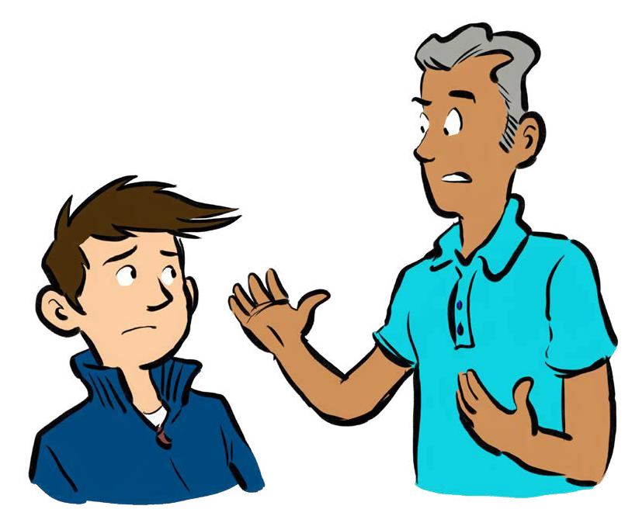
Hieronder staat in stappen uitgewerkt welke handvatten gebruikt kunnen worden wanneer een kind zich op een manier gedraagt die niet prettig is voor de leerling zelf, voor de klasgenoten of de leerkracht. In aanpak kunnen sommige stappen ook samen worden gebruikt, zoals het gedrag benoemen en daarna de vraag naar de bedoeling te stellen om inzicht te geven. Als er sprake is van een patroon, of meerdere kinderen reageren tegelijkertijd, kan je ook stappen versnellen of overslaan. Bij fysieke onveiligheid bijvoorbeeld start je meteen bij stap 4.

Stap 1 Alles wat mogelijk is binnen de wereld van vertrouwen
Alles vanuit vertrouwen is doorgaans goed. Je blijft authentiek en kiest een aanpak die passend is bij de leerling en de context. Benader de leerling van dichtbij en blijf uit je oordeel.

Voorbeelden
- Denk aan tijdelijk negeren (vanuit vertrouwen in plaats van wegkijken vanuit angst).
- Humor gebruiken (risico is wel dat de rest van de klas er in mee kan gaan).
- Non-verbaal signaal (aankijken en een knikje geven of sturen met je ogen).
- Langslopen en zacht fluisterend vragen wat er precies aan de hand is (zonder dat de rest van de klas gestoord wordt).
- De omgeving complimenteren dat zij goed aan het werk zijn (vaak gaan ze dan alsnog aan de slag).

Stap 2 Gedrag benoemen
De leerkracht benoemt het grensoverschrijdend gedrag: “Ik zie dat...”, “Ik hoor dat...”
Benoemen wat er gebeurt/omschrijven wat de situatie is en wat dat mogelijk voor beeld geeft:
“Zoals je nu doet kan voor een ander ook voelen als …. “
En/of wat het met hem/haar/de klas doet (gevoel): “Ik merk dat het...”, “Ik heb last van...”,
“Ik vind het storend dat...

Stap 3 Bedoelingvraag stellen
Wat doet het gedrag met jou? Is het de bedoeling van het kind om bijvoorbeeld brutaal over te komen? Of je te storen tijdens de uitleg? Vaak kun je ook je verbazing uitspreken. Hierbij krijgen de kinderen een keuze, maar vraag je ook naar het verlangen van het kind.

“Is het je bedoeling om .. (wat doet het met je?) ?”

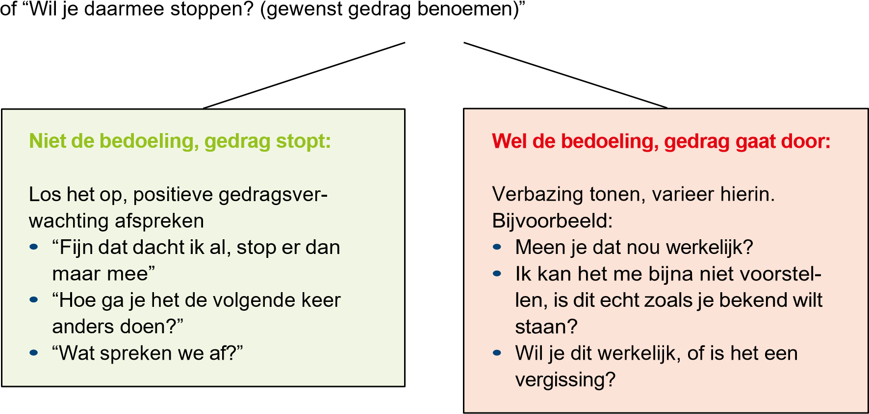

Stap 4 Leidertaal
Wanneer het kind geen keuze maakt of aangeeft dat het wel zijn/haar bedoeling is, is het belangrijk dat je leidertaal gebruikt. Je blijft uit je oordeel, maar bent grensstellend, consequent en directief.

“Kijk me aan”, Ik wil dat je nu...”, “Stoppen nu”, “Hier de …(materiaal)”
“Je hebt nu de keus….”
“Je stopt nu of … (consequentie, stap 5)

Na beide keuzes voer je met het kind een gesprek (buiten lestijd/kind eerst laten afkoelen).
Vraag tijdens dat gesprek nogmaals naar de BEDOELING
- “Is het jouw bedoeling om die ander .... / mij hiermee ...... (gevolg benoemen)?”
- “Wil jij echt dat ik jou zie als….?”


Onmacht,

ik

wil

stoppen:

Afspraken/plan

maken

Eventueel

goedmaken/herstellen

Ouders

informeren

Onwil,

ik

wil

doorgaan:

Vervolg

met

stap

5

Ouders

bellen

voor

een

gesprek

Vanaf hier worden ouders aan het eind van de dag geïnformeerd. En je noteert deze actie in het logboek van je administratieprogramma.

 | Stap 5  Stap 6  Stap 7 | Consequentie  Geef een duidelijke consequentie aan die je kunt nakomen. Het is belangrijk dat je je dan vervolgens omdraait zodat er geen discussie meer mogelijk is en er geen onnodige aandacht wordt gegeven aan het, in dit geval, negatieve gedrag. Het is goed om je te realiseren dat je een reële consequentie bedenkt en niet een consequentie zoals: ‘’Al zit ik hier tot vanavond zeven uur, jij maakt je strafwerk af!’’  Bijvoorbeeld  - Kom maar even hier dicht bij mij zitten (met de rug naar de klas).  - Let wel op dat je niet cynisch of geïrriteerd reageert maar wees een duidelijke leider:  “In je boek kijken, bladzijde 4.”  - Als het goed gaat: “Zo ben ik weer trots op je” of: “Zoals je nu doet is prettig” (het liefst van dichtbij, dus bijvoorbeeld door langs te lopen).  - Na vijf à tien minuten: “Denk je dat je weer terug kan gaan?” Duidelijke verwachting uitspreken en kind weer terug laten gaan naar de eigen plek in de klas.  Het gaat door  Blijft de situatie gelijk, past het kind het gedrag niet aan op een prettige manier? Dan is het belangrijk om de norm neer te zetten zodat voor iedereen duidelijk is dat het gedrag niet acceptabel is. Toon verbazing door bijvoorbeeld te zeggen “Ik vind dit gedrag niet acceptabel in de klas (omdat we hier respectvol met elkaar omgaan en dit niet respectvol is) en ik kan me niet voorstellen dat dit is wat je wilt.”  Geef hier enige tijd voor om het kind de kans te geven om toch nog bij te draaien.  Vervolg eventueel met: “Wij gaan verder met de les, en alle tijd die je hier niet zit gaat ook van je buitenspeelpauze af” (of iets dergelijks) en je richt je aandacht op de groep. Omdat het kind vaak geen gezichtsverlies wil, luistert de leerling dan vaak alsnog na een paar minuten. Benoem duidelijk dat het de laatste waarschuwing is. Eventueel ondersteund door in een rustig tempo terug te tellen.  Tip. De consequentie van tijd inhalen moet je wel nakomen. Je bent geneigd om dit dan maar door de vingers te zien, maar dat moet je niet doen, ook al zijn het maar 3 minuten. Zo niet, geef dan laatste waarschuwing. Bijv. ‘’Dit is de laatste waarschuwing/kans, binnen vijf seconden zit jij op de stoel.’’  Laat een collega halen  - Dit is het moment dat er een collega wordt gehaald. De betreffende collega neemt de leerling mee de klas uit.  - Spreek een code af zodat je collega weet dat het belangrijk is. Bijvoorbeeld als een kind met een geel briefje komt, moet ik meteen meelopen.  - Je gaat niet zelf je collega halen, jij moet bij de klas blijven, je stuurt een kind.

Je collega gebruikt de techniek van het ‘chuncken’ (het opbreken in korte zinnen).
Bijvoorbeeld: “Zet je voeten op de grond”, “Schuif je stoel naar achter”, “Je kan nu staan”, “Loop met me mee”. Door het chuncken leid je het kind af en vergroot je de kans dat het kind met je mee gaat. De collega laat het kind in zijn of haar klas zitten en geeft geen extra straf, dat is aan de eigen leerkracht.

De collega stuurt het kind ook niet terug naar de klas als het weer rustig is, de eigen leerkracht houdt de regie (maar laat dat kind dan ook niet de rest van de dag bij je collega, dan zadel je je collega’s met jouw problemen op en dat is niet de bedoeling. Als de klas en jij weer in staat zijn om het kind op te nemen kan het terug). Het kan handig zijn dat het kind iets van werk meekrijgt dat het zonder instructie kan doen (geen strafwerk). Het is de bedoeling dat de leerlingen in de klas van je collega het kind met rust laten en geen aandacht (benzine) geven. De eigen leerkracht komt om het kind weer op te halen en voert het gesprek om de voorwaarden en verwachtingen door te nemen waaronder het kind terug kan komen.
 | Stap 8  Stap 9  Stap 10 | Ouders bellen om te komen  Is het uit de klas halen door de andere leerkracht niet gelukt of blijft het verstorende gedrag doorgaan? Neem dan meteen contact op met de ouders.  - Als leerkracht informeer je de directie dat je ouders gaat bellen (bij voorkeur bel je zelf).  - De directie checkt kort of je als leerkracht in de wereld van vertrouwen bent gebleven en de stappen goed zijn uitgevoerd. Dit helpt, zo kan de directie je bij escalatie makkelijker steunen.  - De meeste ouders zullen komen en zullen het gesprek dat nodig is met hun kind voeren en daarmee de school steunen. Je belt ouders dus niet op met het idee ze op het matje te roepen, maar met de vraag of ze kunnen helpen, want hun kind blokkeert.  Directie belt  Als ouders niet komen, belt de directie. Er worden duidelijke grenzen gesteld en de ouders worden op zeer korte termijn op school verwacht (bijvoorbeeld de volgende dag). Het gesprek wordt dan met twee personen vanuit school (directie en leerkracht of...) met de ouders gevoerd. Keuren de ouders het gedrag goed? Zie onderstaand schema.  Geen onderwijs
In het uiterste geval maakt de directie duidelijk dat er niet eerder onderwijs wordt aangeboden dan dat de ouder op school is geweest. Wanneer ouders niet aangeven het gedrag van hun kind af te keuren of niet met het kind in gesprek willen gaan om het gedrag te veranderen, volgt er een interne schorsing. Het kind blijft gewoon op school komen, echter niet in de eigen groep, maar in twee klassen hoger of twee klassen lager. Je houdt dit als leerkracht/school vol totdat de ouders aangeven dat ze het gedrag inderdaad ook niet accepteren en graag met hun kind in gesprek willen gaan.

Gesprek met ouders:
Keuren

ouders

het

gedrag

goed?

Nee,

ze

keuren

het

niet
goed

Is

er

hier

sprake

van

een
incident of komen de
gedragingen

vaker

voor?

•

Hulp

aanbieden

•

Passende

plek

indien
nodig

•

Maak

samen

een

plan

•

Tijdelijk

twee

klassen
hoger of lager

•

Nabijheidstraining

Ja/nee

maar...

Er worden redenen
genoemd buiten de eigen
gedragingen van het

kind? Blijf dan volhoudend
vragen of het gesigna
-

leerde gedrag door de
ouders goedgekeurd

wordt?

Want

voor

school

is
dat niet het
geval.

Ja,

hij/zij

mag

dat

doen

•

Grenzen

school
aangeven
(
)
smileyposter

•

Het protocol schorsen
en/of

verwijderen

treedt
in werking

•

Schorsen

•

Andere

school

Er kunnen factoren zijn die meespelen die hierna besproken kunnen worden. Gebruik hiervoor bijvoorbeeld de KanVAS oudervragenlijst. Of maak gebruik van gedragsanalyse om te achterhalen waar de zone van naaste ontwikkeling met betrekking tot het gedrag voor deze leerling ligt.

